**RESUMEN EJECUTIVO DE LAS ENCUESTAS DE**

**SATISFACCIÓN DE LAS FAMILIAS DE LAS ESCUELAS**

**MUNICIPALES DE EDUCACIÓN INFANTIL DE LAS**

**PALMAS DE GRAN CANARIA**

Un total de 421 familias han realizado las encuestas, lo que supone un 35% de

participación.

La encuesta realizada a las familias durante el último trimestre del curso escolar

2

023-2024, muestra un alto nivel de satisfacción en todos los aspectos

evaluados. Destacamos que el nivel general de valoración del servicio es de un

,41 sobre 10.

9

La media de resultados en el resto de los aspectos, tales como el funcionamiento

general del servicio, la valoración de la comunicación con las familias, el servicio

de comedor, y el desempeño del personal docente, entre otros, también se valora

de manera excelente.

Por todo ello, concluimos que seguiremos trabajando con el reto de continuar

con este nivel de calificación, y consideración humana y profesional del equipo

que conforma la Red de EMEI. Igualmente, trabajamos en propuestas de mejora

para incrementar la calidad de la educación y la gestión de las escuelas.

1



El desglose por escuelas a las que pertenecen las mencionadas familias que han

cumplimentado las encuesta son:

90

80

70

60

50

40

30

20

10

0

Y de las mencionadas 421 familias, la participación por edades de los niños/as

que asisten a las EMEI se refleja en el siguiente gráfico:

0-1 año

1-2 años

2-3 años

2

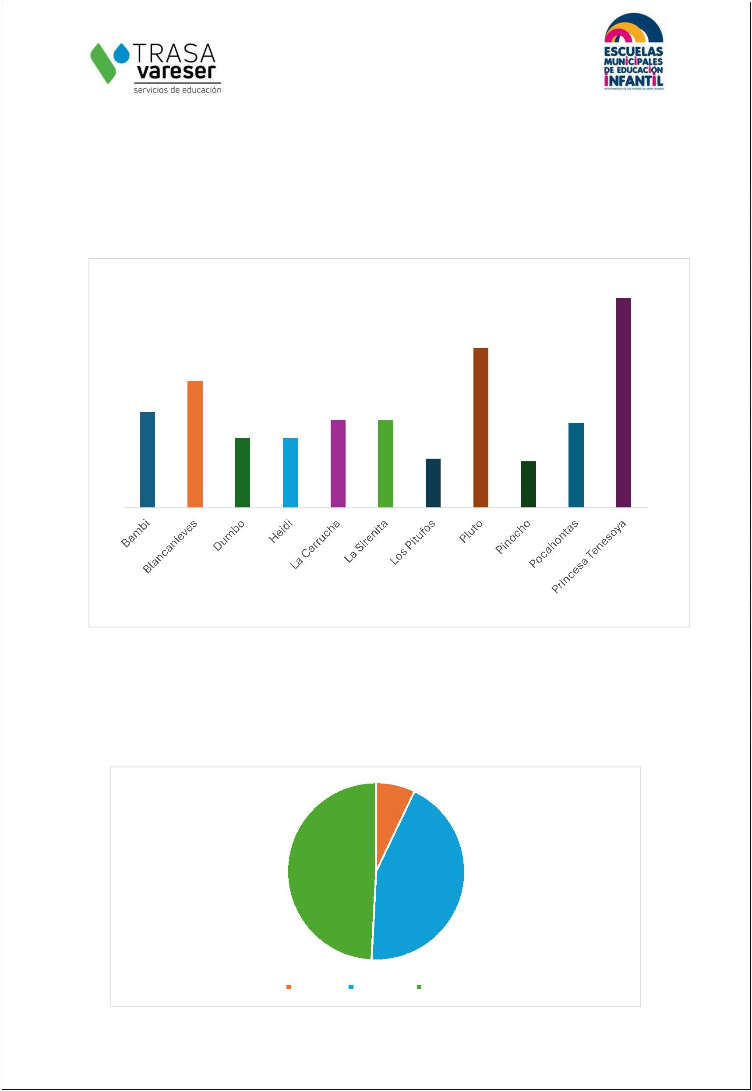

**ANÁLISIS DE DATOS:**

1

. ¿Se siente informado/a sobre eventos importantes, cambios en la

programación o actividades especiales?

No Raramente A veces En la mayoría de los casos Sí, siempre

2

. ¿Cómo calificaría la comunicación general de la escuela con usted, sobre los

aprendizajes y actividades de su hijo/a?

Insatisfactoria

Necesita mejora

Regular

Buena

Excelente

3

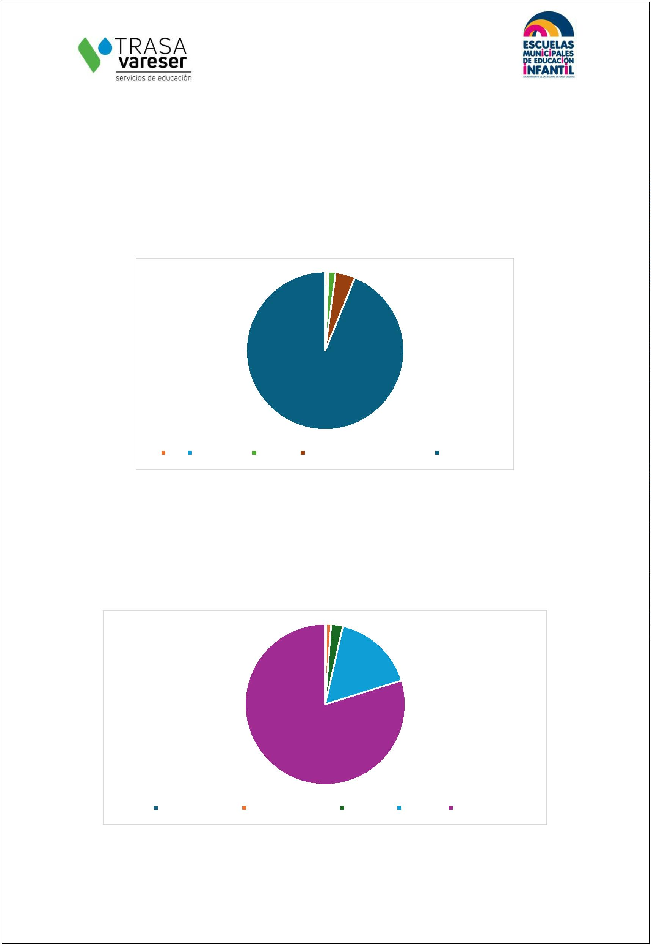

3

. ¿Se siente informado sobre los planes de menú, dietas especiales y proyecto

de comedor “Grandes y Sanos”?

No

Raramente

A veces

En la mayoría de los casos

Sí, siempre

4

. ¿Siente que el personal conoce bien a su hijo/a y se preocupa por su

bienestar?

No

Raramente

A veces

En su mayoría

Sí, completamente

4

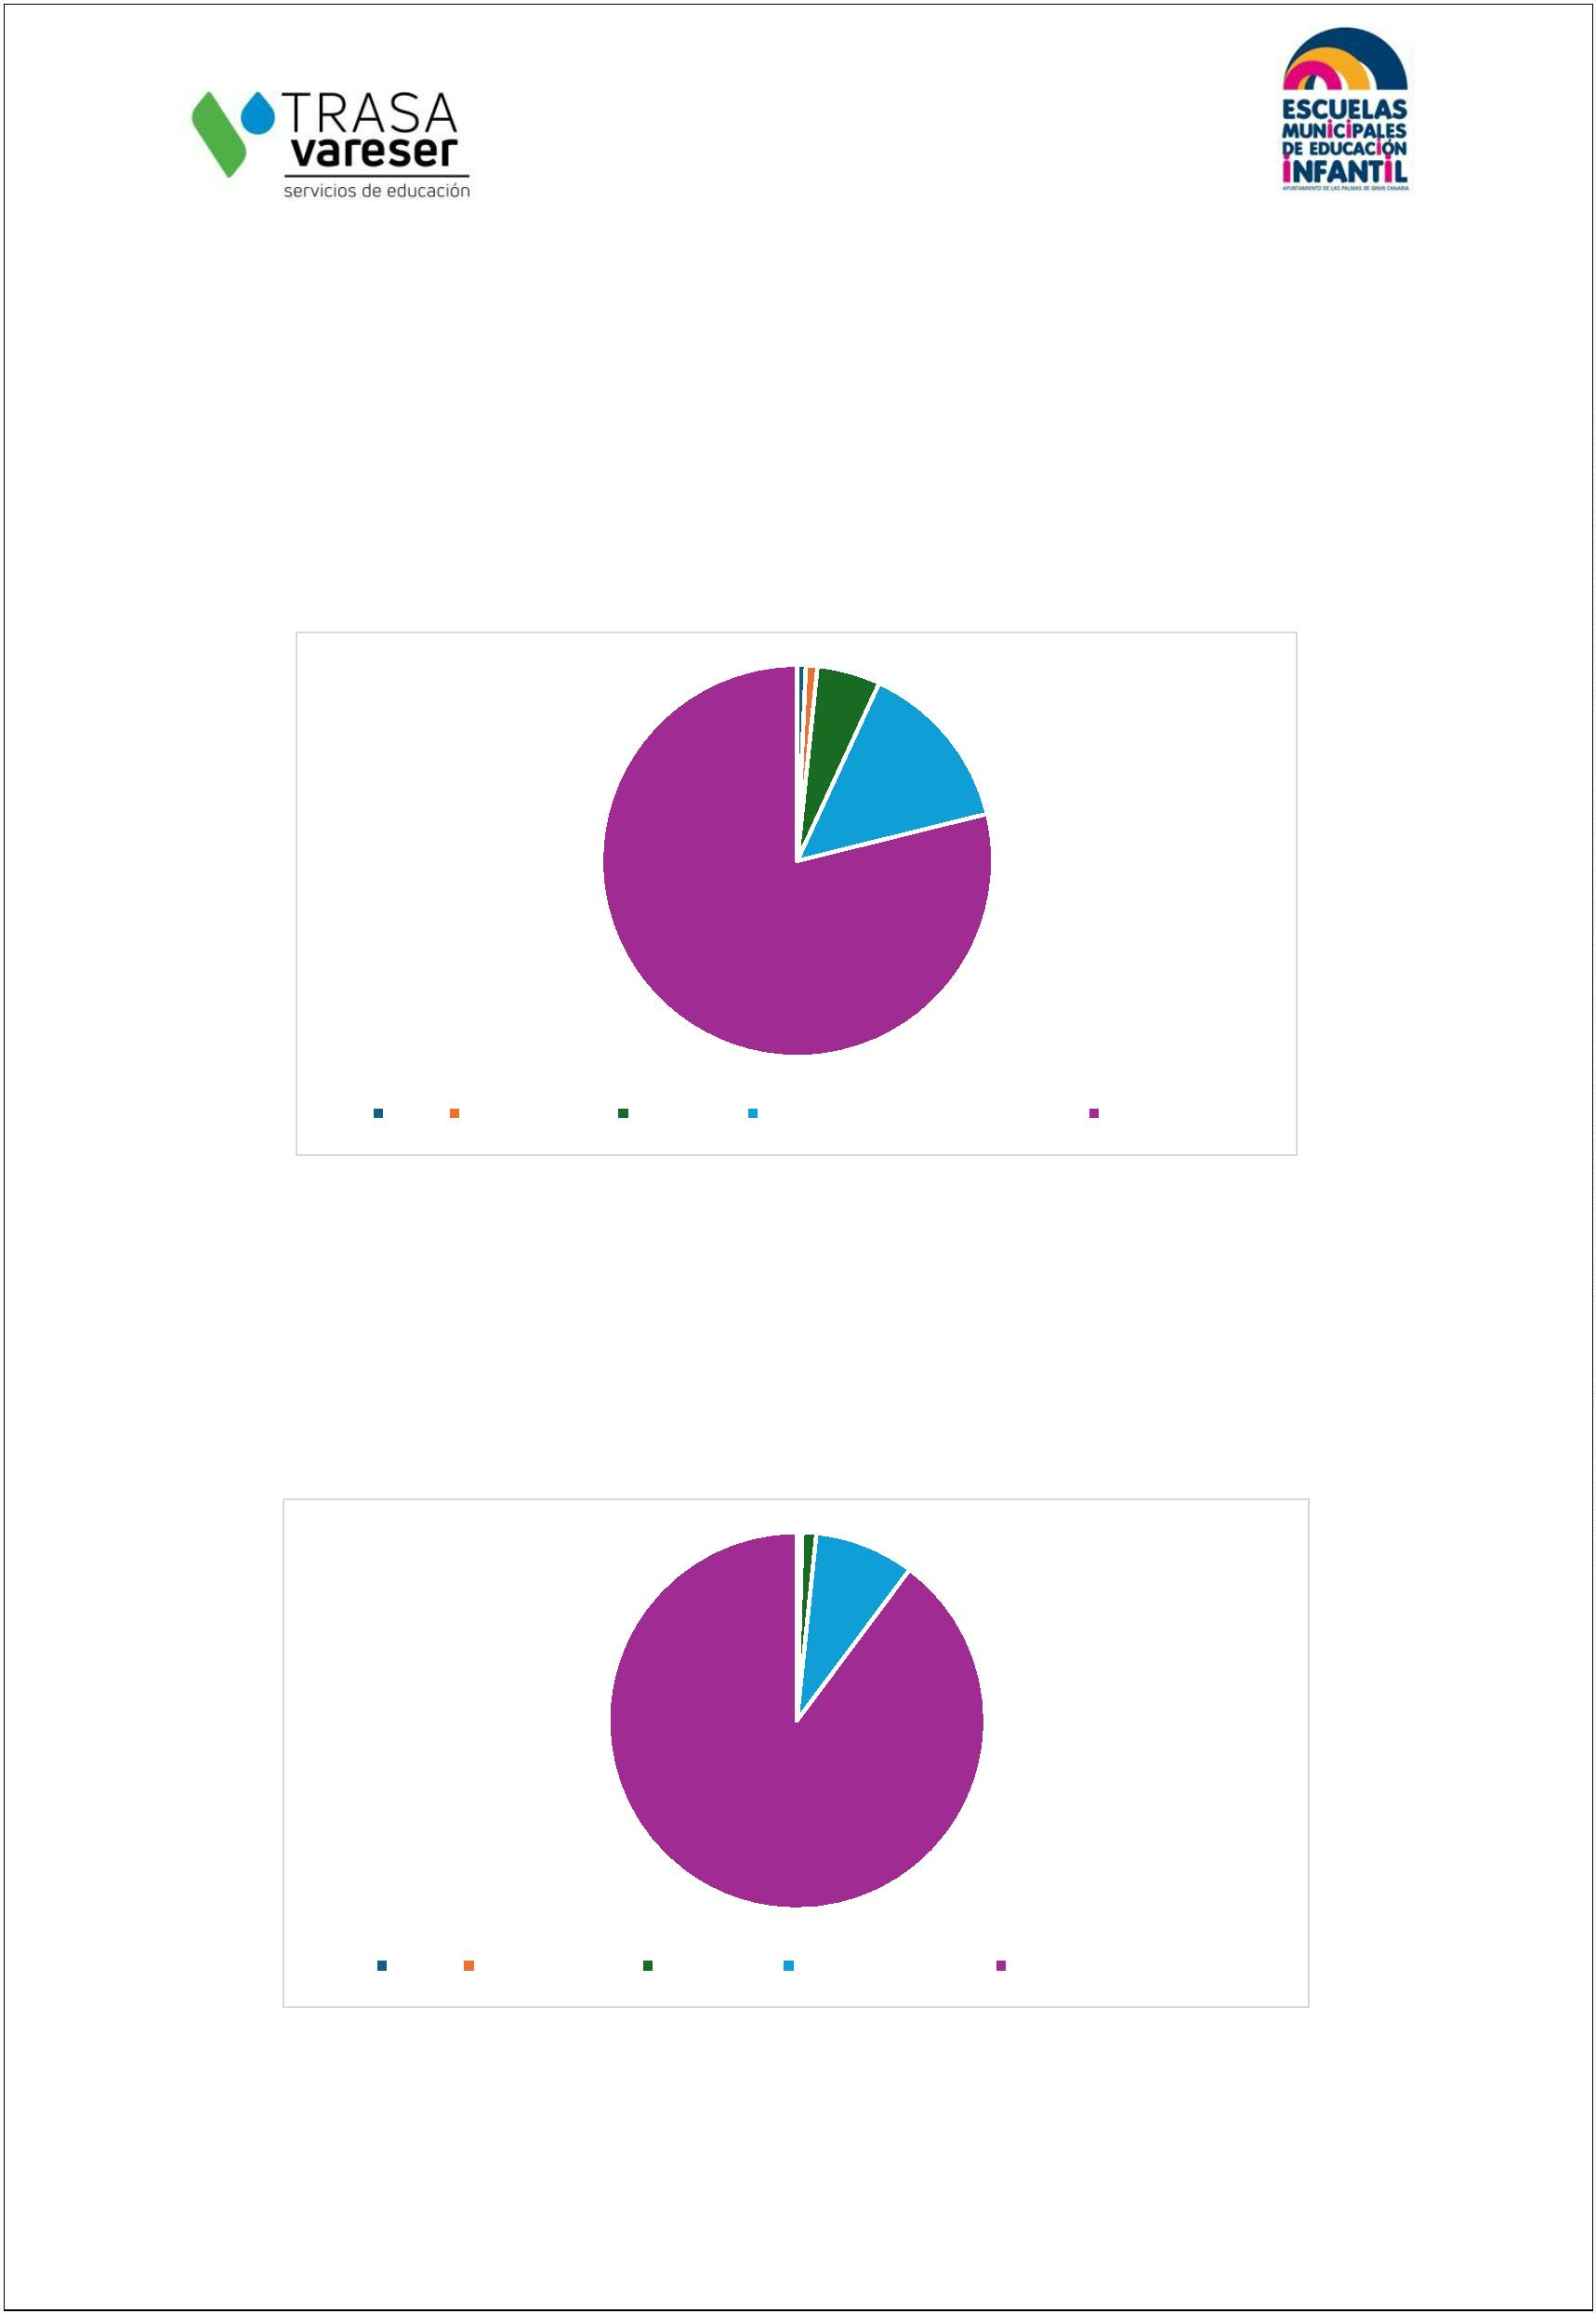

5

. ¿Cómo calificaría la calidad de la atención brindada por el personal

educativo?

Insatisfactoria

Necesita mejora

Regular

Bueno

Excelente

6

. ¿Cómo calificaría los recursos y materiales disponibles para su hijo/a en la

escuela?

Insatisfactorio

Necesita mejora

Regular

Bueno

Excelente

5

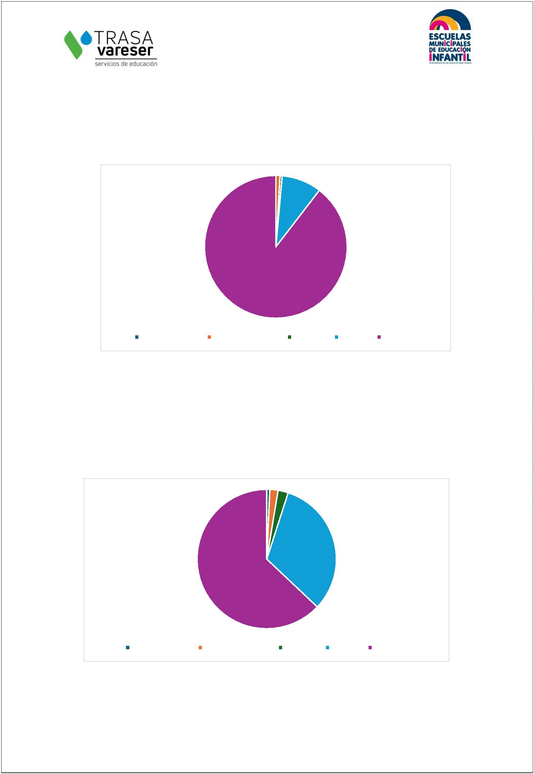

7

. ¿Cómo evaluaría la seguridad y limpieza de las instalaciones en la escuela

infantil?

Muy insatisfecho/a Insatisfecho/a

Satisfecho/a Muy satisfecho/a

Neutral

8

. ¿Ha participado en actividades para las familias organizadas por la escuela?

Nunca

Raramente

A veces

Sí, regularmente

6

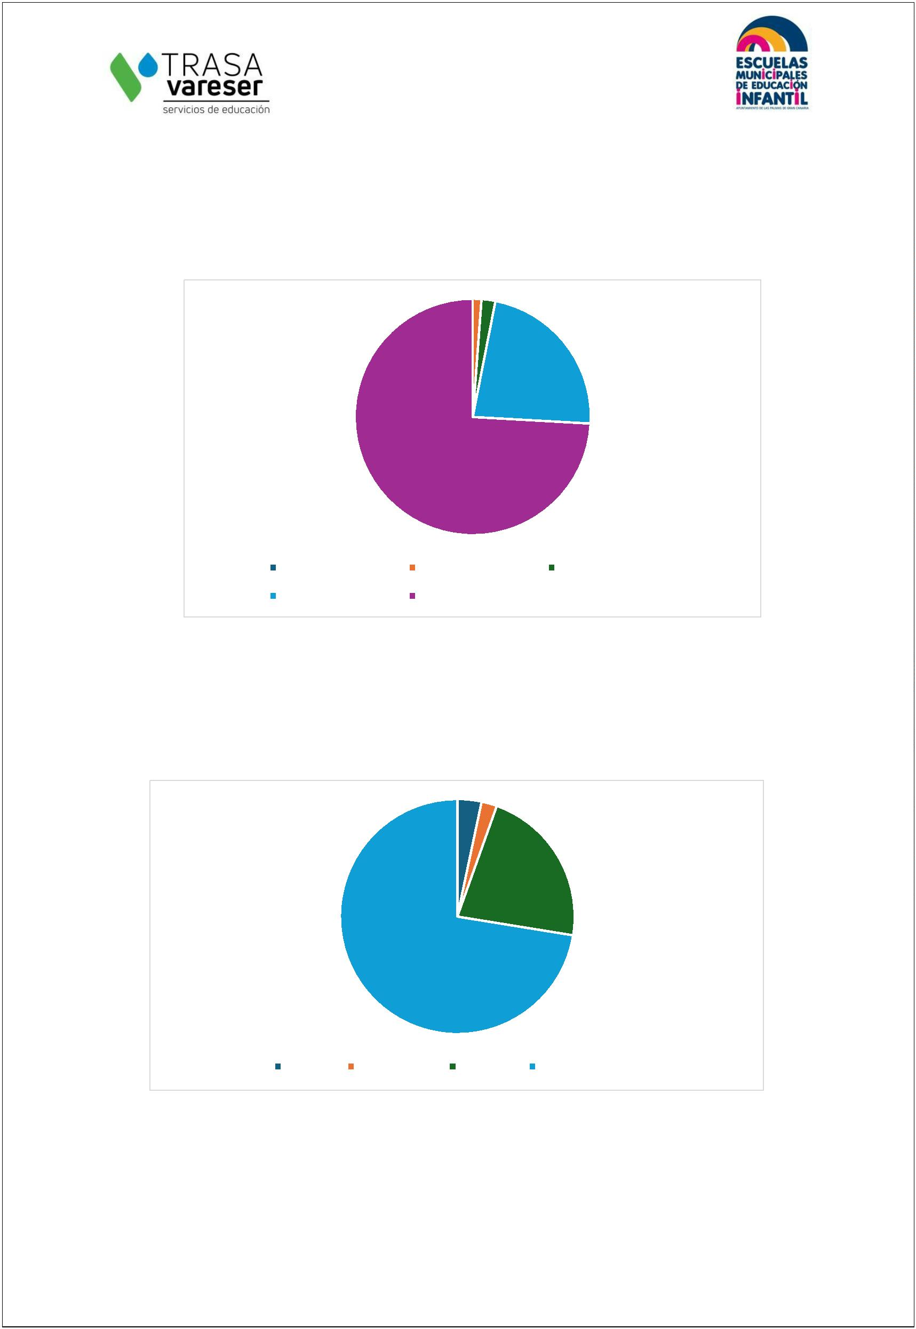

9

. En una escala del 1 al 10, ¿Cómo calificaría su nivel general de satisfacción

con la escuela infantil?

Clasificación promedio: 9,41

1

2

3

4

5

6

7

8

9

10

7

